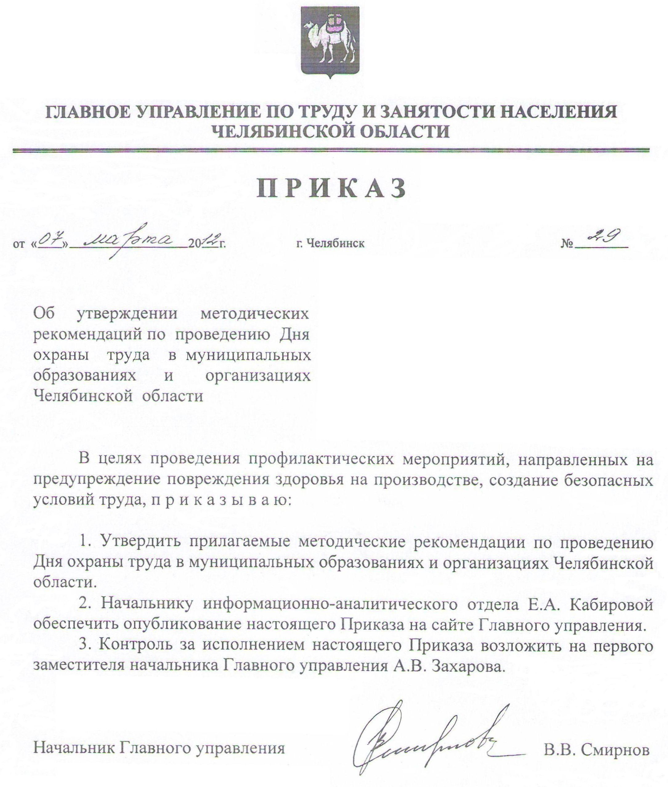

УТВЕРЖДЕНЫ
приказом начальника
Главного управления
по труду и занятости населения
Челябинской области
от 07 марта 2012г. № 29

Методические рекомендации по проведению Дня охраны труда
в муниципальных образованиях и организациях Челябинской области

Введение

Настоящие методические рекомендации разработаны в соответствии с Трудовым кодексом Российской Федерации, Законом Челябинской области от 11.09.2001 г. № 29-ЗО «Об охране труда в Челябинской области», Законом Челябинской области от 29.09.2011г. № 194-ЗО «О наделении органов местного самоуправления отдельными государственными полномочиями в области охраны труда» для оказания помощи органам местного самоуправления муниципальных образований и организациям Челябинской области по планированию и проведению мероприятий по улучшению условий и охраны труда.

- Общие положения

1.1 В целях пропаганды вопросов охраны труда, снижения производственного травматизма и профессиональной заболеваемости, разработки мероприятий, обеспечивающих сохранение жизни и здоровья работников в процессе трудовой деятельности в организациях, независимо от организационно-правовых форм и видов собственности, рекомендуется проводить День охраны труда.

1.2 Проведение Дня охраны труда в организации является одним из элементов системы управления охраной труда, направленной на координацию действий органов исполнительной власти области, органов местного самоуправления муниципальных образований, государственных органов надзора и контроля, территориальных и первичных организаций профессиональных союзов и работодателей, по обеспечению права работников на труд в условиях, отвечающих требованиям безопасности и гигиены (статья 37 Конституции РФ).

1.3 День охраны труда является одной из форм профилактической работы на предприятии по обеспечению безопасных условий труда с участием руководителей, специалистов, рядовых работников, представителей профсоюзной организации.
1.4 В рамках Дня охраны труда обсуждаются проблемы в области охраны труда, решаются вопросы, направленные на дальнейшее повышение безопасности и улучшения условий труда, производится разбор обстоятельств и причин несчастных случаев на производстве и профессиональных заболеваний, выносятся на обсуждение предложения работников предприятия, профсоюзной организации. Подводятся итоги смотров-конкурсов, выставок по охране труда, награждаются победители, морально и материально поощряются работники трудового коллектива за активное участие в работе по созданию здоровых и безопасных условий труда на предприятии.
1.5 Порядок подготовки и проведения Дня охраны труда в муниципальном образовании или в организации определяется главой соответствующего муниципального образования или руководителем организации с учетом положений настоящих методических рекомендаций.
1.6 День охраны труда должен включать в себя элемент обучения и повышения знаний по охране труда. С этой целью рекомендуется предусматривать в программе Дня охраны труда проведение лекции или семинара по вопросам охраны труда с привлечением специалистов по охране труда организаций, государственных инспекторов по охране труда в Челябинской области, представителей отраслевых профсоюзов.
1.7 День охраны труда проводится во всех подразделениях и на предприятии в целом.
1.8 Решения, принятые в ходе Дня охраны труда, оформляются протоколом и являются обязательными для исполнения.
1.9 Обсуждаемые проблемы и результаты проведения Дня охраны труда доводятся до сведения руководства предприятия и публикуются в средствах массовой информации.

- Цели и задачи

2.1 Основными целями проведения Дней охраны труда являются:
- создание эффективной системы контроля за выполнением мероприятий по профилактике производственного травматизма, профессиональных заболеваний, а также за своевременным устранением недостатков и нарушений, которые могут стать причинами травм, профзаболеваний, аварий, пожаров;
- улучшение взаимодействия на всех уровнях системы управления охраной труда: государственном, муниципальном, в организациях;
- содействие созданию реальных механизмов воздействия на работодателей, не обеспечивающих безопасные условия и охрану труда работников;
- широкое распространение положительного опыта работы без травм и аварий.
2.2 В этих целях в День охраны труда рассматриваются:
- выполнение коллективных договоров и соглашений по охране труда;
- ход выполнения программ по улучшению условий и охраны труда;
- соблюдение законодательства в области охраны труда;
- проверка хода проведения смотров-конкурсов, месячников и других областных и муниципальных мероприятий по охране труда;
- состояние работы по обеспечению общественного контроля за охраной труда, работы совместных комитетов (комиссий) по охране труда;
- проведение аттестации рабочих мест по условиям труда;
- обеспечение работников средствами коллективной и индивидуальной защиты от воздействия опасных и вредных производственных факторов;
- уровень качества обучения и инструктажа работников по вопросам охраны труда;
- положительный опыт по созданию здоровых и безопасных условий труда на каждом рабочем месте.

- Организация проведения Дня охраны труда
в муниципальном образовании

3.1 Работу по подготовке и проведению Дня охраны труда в муниципальном образовании рекомендуется возложить на уполномоченные органы местного самоуправления муниципального образования в сфере труда.
3.2 День охраны труда в муниципальном образовании рекомендуется проводить в одной из следующих форм:
- совещание при главе муниципального образования;
- совещание руководителей организаций муниципального образования, специалистов по охране труда с участием членов областной, территориальной межведомственных комиссий по охране труда, представителей органов исполнительной власти области, Государственной инспекции труда в Челябинской области, других надзорных и контрольных органов, территориальных организаций профсоюзов;
- семинар по различным вопросам охраны труда, соблюдению законодательства о труде, обмену опытом работы;
- расширенное заседание территориальных межведомственных комиссий по охране труда (при их наличии).
3.3 При подготовке Дня охраны труда рекомендуется использовать методические, аналитические и информационные материалы по безопасности труда, материалы комплексных проверок организаций по вопросам условий и охраны труда, проводимых органами исполнительной власти области, органами местного самоуправления, надзорными и контрольными органами, территориальными организациями профсоюзов.
3.4 По итогам проведенного Дня охраны труда принимается соответствующий акт главы муниципального образования, резолюция или рекомендации участников городского или районного совещания, обращение (в том числе к работодателям) участников семинара по вопросам охраны труда.
3.5 Проведение Дней охраны труда и их итоги освещаются в местных средствах массовой информации.

- Проведение Дня охраны труда в организациях области

4.1 День охраны труда проводит руководитель подразделения.
4.2 День охраны труда в организациях рекомендуется проводить не реже одного раза в квартал независимо от организационно - правовых форм и видов собственности.
4.3 Подготовку и проведение Дня охраны труда рекомендуется возложить на комитет (комиссию) по охране труда, создаваемый в соответствии с действующим законодательством, лицо, ответственное за организацию работы по охране труда, профсоюзный комитет организации.
4.4 Комитет (комиссия) по охране труда организации, уполномоченные (доверенные) лица по охране труда предварительно проводят проверки в подразделениях организации по следующим вопросам:
- устранение нарушений, выявленных при проведении предыдущих Дней охраны труда;
- выполнение мероприятий коллективного договора по охране и улучшению условий труда;
- состояние технологической, трудовой дисциплины и культуры производства;
- механизация производственных процессов с целью ликвидации и минимизации воздействия вредных и опасных условий труда на работников;
- своевременность проведения инструктажей и обучения работающих;
- выполнение предписаний органов государственного надзора и контроля;
- соблюдение работниками требований правил безопасности, производственных и технологических инструкций;
- состояние санитарно-бытовых помещений и др.
Результаты проверки оформляются актом и обсуждаются на совещаниях у руководителей организаций.
4.5 Рассмотрение итогов работы по охране труда за истекший период проводится работодателем с участием руководителей структурных подразделений организации, которые отчитываются о проведенной ими работе по улучшению состояния условий и охраны труда, повышению культуры производства, укреплению трудовой дисциплины.
4.6 Члены комитета (комиссии) по охране труда со стороны работодателя и профкома информируют участников совещания о результатах обследования рабочих мест, о случаях производственных травм и нарушений правил и инструкций по охране труда.
По итогам совещания издается приказ руководителя организации, устанавливающий сроки и ответственных лиц за проведение мероприятий по улучшению условий и охраны труда, определяется источник их финансирования.

Заключительные положения

Проведение Дня охраны труда должно способствовать улучшению общего состояния условий труда, техники безопасности, производственной санитарии, пожарной и электробезопасности в организации, усилению контроля со стороны руководителя и специалистов за соблюдением требований нормативных правовых актов по охране труда.
В рамках Дня охраны труда рекомендуется проводить в организациях различные мероприятия по культуре производства, пропаганде передовых приемов труда, лекции и беседы по вопросам охраны труда, эффективными могут быть конкурсы на лучшее знание правил безопасности и гигиены труда, на лучшее рабочее место.
Только совместными усилиями органов государственной власти, местного самоуправления, работодателями, а так же самими работниками можно создать здоровые и безопасные условия труда и снизить риск повреждения здоровья работающими на производстве.

